Отчет о проведенной работе
по военно-патриотическому воспитанию обучающихся
МАОУ СОШ № 17
2022– 2023 год

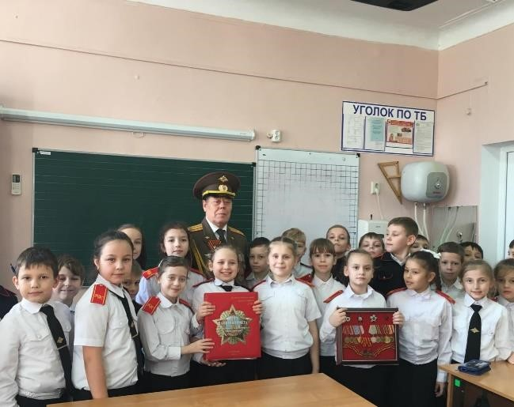

Слово «патриот» - греческое, означает земляк, соотечественник, человек, преданный своему Отечеству, служащий его интересам.
Патриотизм – чувство любви к своей Родине, к Отечеству, готовность к его защите от врагов. Значит, патриотизм необходим при любой общественноэкономической формации, при любой власти.
Патриотизм закладывается в человеке с малых лет. Это процесс не одномоментный. Его нельзя вдруг приобрести или потерять. Это состояние души, это мировоззрение.
Есть мнение, что если патриотизм нужно воспитывать, то это уже не патриотизм. Но мы все-таки остановились на утверждении, что, как и всякое социальное явление патриотизм подлежит воспитанию, и значит, встает вопрос: в каком направлении нам нужно двигаться?
Все это поднимает проблему патриотического воспитания на первостепенный уровень.
Главное направление в воспитательной работе нашей школы формирование и развитие патриотических чувств.
Без наличия этого компонента нельзя говорить о воспитании по настоящему гармоничной личности. Патриотическое воспитание понимается нами как систематическая и целенаправленная педагогическая деятельность по формированию у учащихся высокого патриотического сознания, стремления к выполнению своего гражданского долга. Оно строится на следующих принципах:
- субъектной позиции учащихся;
- воспитания через социально значимую деятельность;
- интеграции усилий всех заинтересованных организаций и учреждений.
Реализуем следующую эффективную воспитательную цепочку:
- Любовь к родителям, родному дому, к родным и близким людям.
- Воспитание и уважение к старшим, к людям труда (приобщение детей к традициям народа, стремление чтить память погибших воинов, проявление уважения к людям пожилого возраста).
- Любовь к родной природе
(охрана окружающей среды)
- Моя Родина - Россия. Мой город – Краснодар ( расширение представлений о нашей Родине – России, воспитание любви к своей “малой” родине).
- Человек – защитник своего Отечества (любовь, забота и сохранение своей родины, формирование чувства патриотизма, уважения и симпатии к другим народам, гордости за Российскую армию, желание служить своему Отечеству).
Заповеди, на основе которых строится работа по патриотическому воспитанию обучающихся:

- ЦЕНИ И ОБЕРЕГАЙ СВОЕ ОТЕЧЕСТВО;

- ОВЛАДЕВАЙ, СОВЕРШЕНСТВУЙ И СОХРАНЯЙ ТРАДИЦИИ И КУЛЬТУРУ СВОЕГО НАРОДА;

- ДОРОЖИ ИСТОРИЕЙ СВОЕГО НАРОДА;

- СВЯТО ОТНОСИСЬ К СИМВОЛИКЕ СВОЕЙ СТРАНЫ ;

- БЕРЕГИ КРАСОТУ СВОЕГО КРАЯ.

Данная работа прослеживается во всех видах деятельности школы:
  - учебный процесс;
  - внеклассная работа по предметам;
  - классные часы;
Для осуществления работы по данному направлению воспитания в школе созданы определённые условия: развёрнутый план работы по патриотическому воспитанию, библиотека, наглядная агитация, спортивная площадка; определенные формы патриотического воспитания.
Патриотическое воспитание осуществляется в тесной связи с общественными организациями: Совет ветеранов Прикубанского внутригородского округа.
Большая роль в патриотическом воспитании отводится учителям – предметникам. Краеведческий материал внесен в преподавании русского языка (сбор и изучение фольклора села и района), литературы (изучение творчества местных писателей), биологии (изучение растительного и животного мира родного края), географии, истории, природоведения, музыки, изобразительного искусства, трудового обучения.
В школе, в кабинете истории создана музейная комната. За несколько лет мы смогли собрать огромный материал, увлечь поисковой и исследовательской работой многих ребят и учителей.
. В музейной комнате проводятся торжественные мероприятия, посвященные истории нашей страны, города, школы. Оформляются новые экспозиции, альбомы.

Серьезная поисковая работа проводилась среди ветеранов. Собраны записи о фронтовых путях жителей города Краснодара.
Ещё одна страница – встречи с вдовами. Это происходит удивительно: мужей вот уже много лет нет в живых, а они бережно хранят в памяти их рассказы о войне и щедро делятся ими с нами.

Воспоминания ветеранов… Они самое ценное, что есть в нашей музейной комнате. Уходят ветераны… Но остается след, который называется ПАМЯТЬ.
Большую помощь в формировании у детей и подростков гражданственности, преданности своему Отечеству оказывает внеурочная работа в кружках:
С работой по краеведению тесно связана экологическая работа.
В школе действует детская общественная организация «Юнармия». Это способствует вовлечению детей и подростков в активную общественно-полезную работу на основе развития их инициативы и творчества, привлечения к организации и проведению всей работы родительской общественности и населения. Трудно перечислить все акции, организованные нашими юноармейцами: «Согреем ладони, разгладим морщины», «Очистим планету от мусора», «Никто не забыт – ничто не забыто».
В соответствии с программой патриотического воспитания граждан России в школе отмечаются дни воинской Славы России, в которых принимают участие не только ветераны, но и выпускники, отслужившие в
Вооруженных Силах страны. Такой мужской разговор очень нужен сегодняшним мальчишкам, ведь некоторые из них, к сожалению, растут без сильного мужского плеча рядом.
Важной частью системы патриотической воспитательной работы являются традиции, к которым можно отнести общешкольные праздники: «Праздник осени», «День учителя» (День самоуправления), «День пожилого человека», « Мы – граждане России», «Вручение паспортов», «А ну-ка, парни!», «Праздник последнего звонка».
Учащиеся школы принимают активное участие в благотворительной акции «Неделя добра». Члены детской организации помогают престарелым людям, наводят порядок во дворах, огородах.
Ежегодно принимаем участие в акциях по благоустройству, озеленению района 9-й километр г. Краснодара. Выступаем с концертами перед жителями в День 9 мая, 8 марта. Оказываем шефскую помощь ветеранам трудового фронта и одиноким пожилым людям: весной копаем им землю под огороды, очищаем дворы от мусора; зимой чистим дорожки, приносим воду, ухаживаем за памятником прикрепленном к нашей школе . Ученики воспринимают эту работу как нечто необходимое и очень важное.
Участие в работе общешкольного ученического самоуправления способствует развитию чувства сопричастности ко всему происходящему в классе, школе, а значит, и к происходящему в стране. Участие в органах самоуправления является своеобразной ступенькой, подготавливающей подростков к последующей гражданской деятельности, здесь они приобретают социальный опыт, учатся сотрудничеству с людьми, получают возможность выражения своих интересов и прав.
Традиционное дело всего школьного коллектива – акция «Я – гражданин своей школы». Уверены, что, только став гражданином своего класса, своей школы, ученик способен стать истинным гражданином Отечества.

Экскурсионные поездки проводятся в целях совершенствования работы по патриотическому воспитанию учащихся. В ходе этих мероприятий ученики своими глазами видят ряд мест, неразрывно связанных с великой историей своего народа. Наблюдают возрождение традиций русского народа.
Все это результат того, что патриотическая работа в школе не сводится лишь к проведению мероприятий к памятным датам, оставляя нетронутой всю сложность современной социально-политической и культурно-информационной среды становления подрастающего поколения.

Проведённая работа – это результат тесного сотрудничества классных руководителей, учителей-предметников, школьной детской организации, администрации школы, общественных организаций.

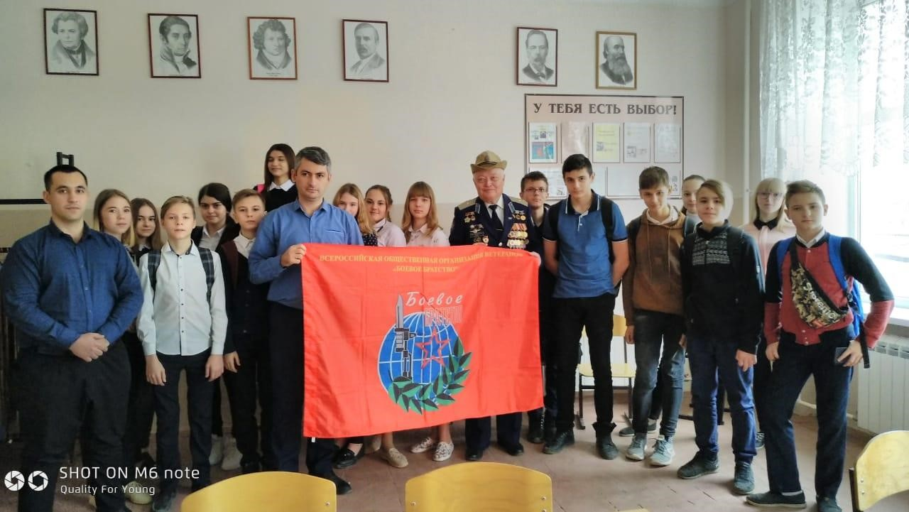

«Афганистан – болит в моей душе»

Выставка в рамках военно-патриотического месячника «Я помню, Я горжусь!»

